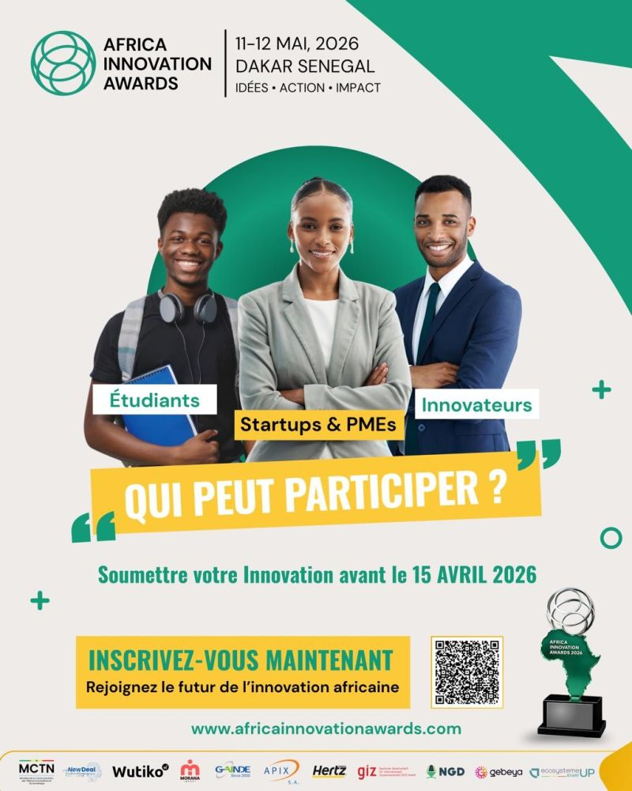

Et si votre idée changeait l’Afrique ?
Les Africa Innovation Awards 2026 sont lancés !
Vous avez un projet innovant ?
C’est le moment de le faire briller.
Technologie, environnement, santé, éducation…
Tous les projets qui apportent des solutions concrètes sont les bienvenus.
Pourquoi participer ?
✔️Exposer votre projet à des leaders et investisseurs
✔️ Bénéficier d’un accompagnement
✔️ Rejoindre un réseau d’innovateurs engagés
✔️ Transformer votre idée en impact réel
Un comité de sélection et un jury d’experts attendent des projets solides et inspirants.
Postulez dès maintenant et faites partie du changement !
https://lnkd.in/dP7sAJZZ
hashtag#AfricaInnovationAwards hashtag#InnovationAfricaine hashtag#StartupAfrica hashtag#Impact hashtag#Entrepreneuriat hashtag#AIA2026
Alioune SALL Ministère de la communication, des Télécommunications et du Numérique Boubacar Roger THIAM APIX-S.A GAINDE 2000 Ecosystème StartUP Gebeya Inc. Hertz Deutsche Gesellschaft für Internationale Zusammenarbeit GmbH Wutiko MORANA IMPACT Kémo Touré Jr. Ndeye-Awa GU

